公益財団法人東京コミュニティー財団 事業指定助成プログラム
助成事業申請書

公益財団法人東京コミュニティー財団 御中
申請日： 年 月 日
基本項目
- 団体基本情報

ふりがな
団体名
代表者氏名  （役職） | 氏名：  役職：  ※任意団体等で団体印がない場合は、代表者の印鑑を押印してください。 |  |  | （印）
団体所在地住所 | 〒
団体設立日 | 年 月 日 | 法人格取得日 | 年 月 日
TEL |  | FAX
E−mail
ホームページURL
担当者 氏名
担当者TEL |  | 担当者Email
団体設立の経緯

● 構成員
役員 | 理事 |  | 監事
スタッフ | 有給 |  | 無給
会員 | 正会員 |  | 賛助会員等
その他

●実施事業名 及び 助成希望金額
実施事業名
実施事業の概要
100〜150文字程度で簡潔にご記入ください
助成希望額 | 円
※実施事業名は、カタログ、HP等で公開されます
※助成希望額は、９．実施予算（１）本事業の収支 収入の部「当プログラム助成金（助成希望額）」と一致させてください

●１．事業の実施背景・地域課題
解決を目指す課題の内容、課題の原因・背景をご記入ください。事例、数字を用いて具体的に記入ください。
（記入欄に写真や図などの貼付可）
２．目指すべき社会・状態
1の社会課題の解決に取り組み、どのような社会・状態を目指しているかご記入ください。
今回の事業期間内にとらわれず、これまでと今後も踏まえて地域課題の解決により何を目指すかご記入ください。
３．申請事業の実施内容と期間
２を実現するために行う申請事業の実施内容を具体的にご記入ください。
事業実施期間内に行う具体的な内容とスケジュール、目標を書いてください。（記入欄に写真や図などの貼付可）
●事業実施期間： 年 月 日 〜 年 月 日
●実施内容
４．申請事業実施により目指す状態
２を実現するために３を実施し、その結果、どのような状態（どこまでの状態）になることを目指しているかをご記入ください。
５．申請事業終了後の活動予定
申請事業終了後にどのような活動を予定しているかご記入ください。４の状態から２を実現させるための活動予定をご記入ください。
６．これまでの寄附募集への取り組み
該当する選択肢に○を付けてください。
（実績などがないことのみを理由として「不採択」とすることはありません。）

現状
全く取り組んでいない ・ 取り組んでいるが積極的ではない ・ 積極的に取り組んでいる・
その他（ ）

寄附募集に取り組んでいる期間
なし ・ １年以内 ・ ３年以内 ・ ３年超

寄附集め担当者
いない ・ 兼任がいる ・ 専任がいる ・ その他（ ）

寄附募集のためのツール（チラシやホームページなど）
ない ・ ある ・ 新規作成中 ・ リニューアル中 ・ その他（ ）

７．寄附金獲得方針・プラン
当プログラムを使って寄付（助成金の元となる寄付金）を集める方法をご記入ください。
具体的な寄付獲得プラン
実際には採択後に一緒に計画を立てさせていただきますが、現時点で内容を参考としてご記入ください
寄付集め従事者数 | 名
ターゲット（対象）
方法（どのようにして）
＊獲得目標額など
その他
８．寄附者や社会に対する事業報告（情報開示）方針・方法 ＊１頁以内でご記入ください。
＊申請団体として寄付者と社会に対して行う事業報告（成果・使途等）についてご記入ください。
（１）寄附者への事業報告（具体的に）*事業実施後2か月以内
該当するものを■にしてください。
□寄付者へ報告書を送付
□ニュースレターなどを送付
□メルマガ送信
□事業報告会実施
□現場見学会実施
□その他（ ）

（２）社会への事業報告（具体的に）
該当するものを■にしてください。
□ホームページ
□ブログ
□ツイッター
□フェイスブックなどのSNS
□事業報告会実施
□現場見学会実施
□その他（ ）

９．実施予算
（１）本事業の収支
※表をダブルクリックすると編集できます。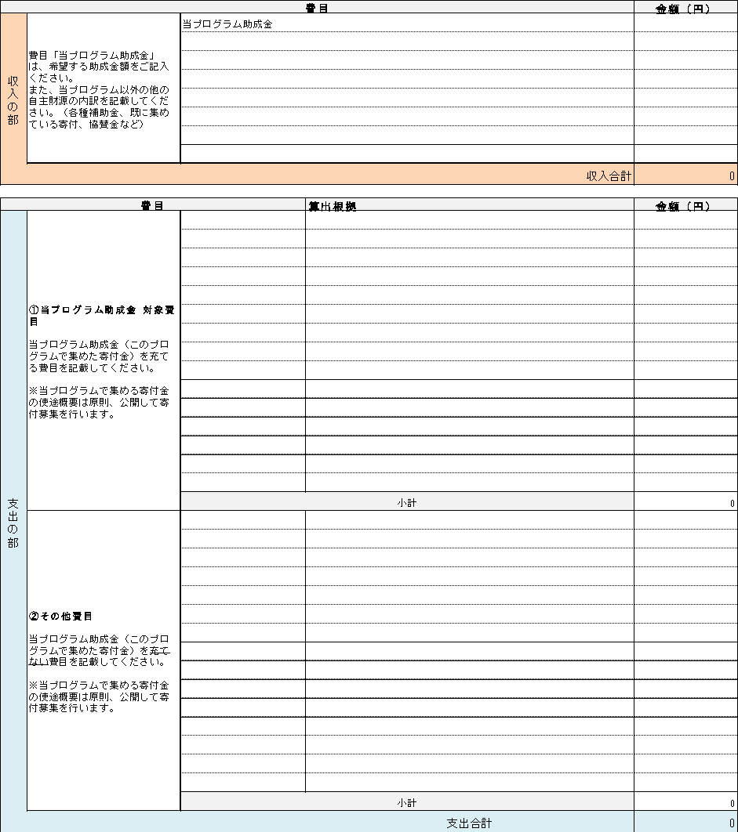

本事業の収支に関する特記事項（必要があればご記載ください）

（２）事業執行方針
Ⅰ）寄附金額が目標額を超えた場合の対応方針をご記入ください。
＊寄附募集受付終了、予定期間まで寄付募集し超えた金額の取り扱いについて、具体的な実施方針を
ご記入ください。

Ⅱ）寄附金額が目標額に達さなかった場合の対応方針をご記入ください。
＊実施時期を延期、規模縮小、他財源の獲得などについて具体的な実施方針をご記入ください。

